Samenvatting van de behaalde prijzen

A - Open monochrome (PSA PID Monochrome)

CEF Golden Medal
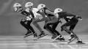
0 "start to skate"

B - Open Color (PSA PID Color)
Er zijn geen bekroonde werken

C - Street Photography: monochrome or color(PSA PTD)
Er zijn geen bekroonde werken

Scoreoverzicht verkregen door werken

A - Open monochrome (PSA PID Monochrome)
"black and blue" | Geaccepteerd / Finalist | 7.00
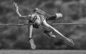  "er over" | Geaccepteerd / Finalist | 7.00
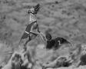  "red en blue" |  | 6.00
"start to skate" | Geaccepteerd / Finalist | 9.33

B - Open Color (PSA PID Color)
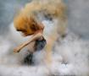  "wolken dek" | Geaccepteerd / Finalist | 7.33
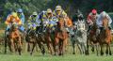  "horse race" |  | 6.00
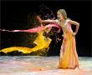  "niet doen" |  | 6.00
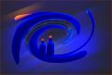  "blauwe creatie" |  | 5.33

C - Street Photography: monochrome or color(PSA PTD)
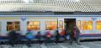  "looppas" | Geaccepteerd / Finalist | 7.33
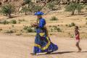  "straat oversteken" |  | 5.33
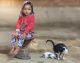  "poesjes" |  | 5.67
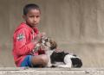  "hondenliefde" |  | 3.67

